**34. Развертывание Windows приложения**

Задание №1

Возьмите за основы проект Windows Forms и создайте установочный файл Setup.msi изучив Теоретический материал.

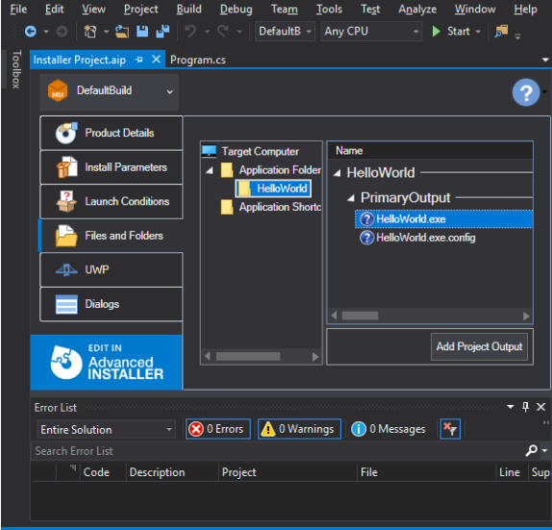

Анализ результатов:

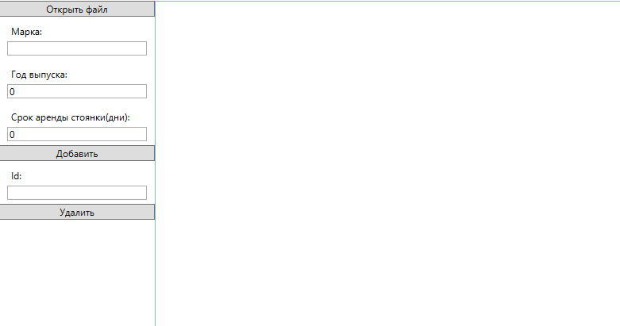

Рисунок 34.1 – Результат выполнения программы задание №1